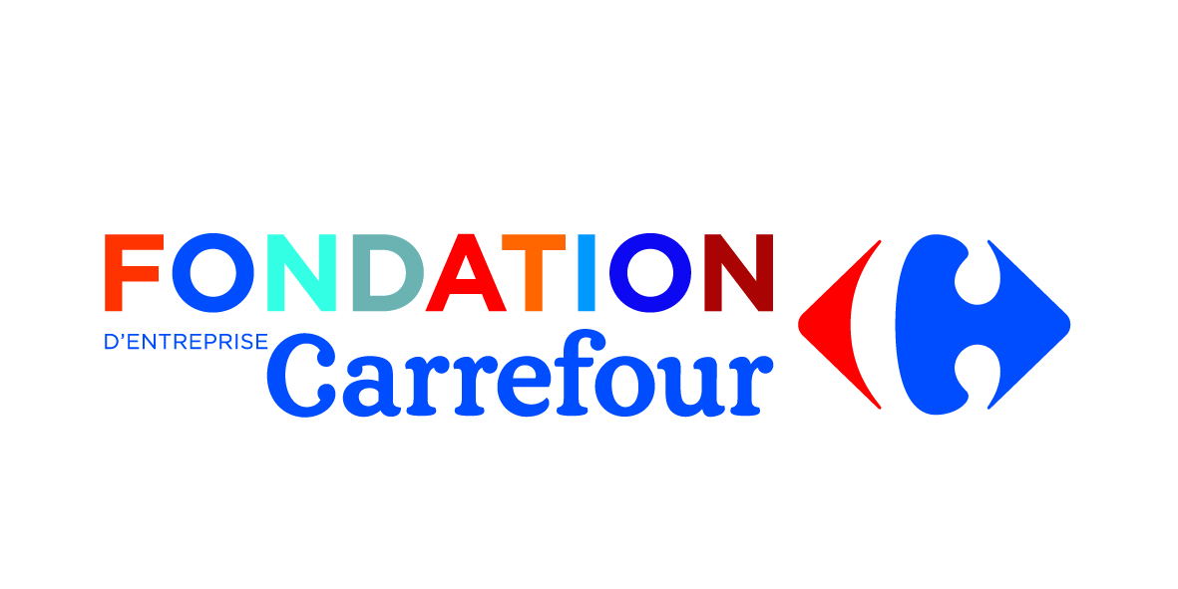
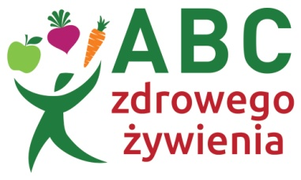

Warszawa, 29 listopada 2017 r.
Czy Dolny Śląsk skutecznie walczy z otyłością?
Z wyników badania „Dlaczego edukacja żywieniowa w Polsce jest potrzebna?”, które zostało przeprowadzone na zlecenie SGGW i sfinansowane przez Fundację Carrefour, wynika, że w regionie południowo-zachodnim największa liczba dzieci ma nadwagę. Badanie zrealizowano na potrzeby trzeciej edycji programu edukacyjno-badawczego „ABC Zdrowego Żywienia”.

Czy dzieci z Dolnego Śląska trzymają formę?
Wyniki ogólnopolskiego badania „Dlaczego edukacja żywieniowa dzieci w Polsce jest potrzebna?” wskazują, że w regionie Południowo-Zachodnim wykazano niższą niż
w innych regionach liczbę dzieci z niedowagą i tych z prawidłową masą ciała oraz wyższą niż w innych regionach liczbę dzieci z nadwagą. Zauważono także większą różnicę
w odpowiedziach pomiędzy dziećmi i ich matkami w kwestii częstotliwości jedzenia słodyczy – dzieci deklarowały jedzenie słodkich przekąsek częściej, niż deklarowały
to matki. Ponadto, wykazano wyższą niż w innych regionach liczbę dzieci i matek, które
do napojów dodają dużą ilość cukru. Co więcej, w tym rejonie wykazano niższą niż
w innych lokacjach liczbę dzieci aktywnych fizycznie w czasie wolnym – te wszystkie czynniki mogą negatywnie wpływać na ich nieprawidłową masę ciała.

Warto dodać, że wyniki ogólnopolskiego badania „Dlaczego edukacja żywieniowa dzieci
w Polsce jest potrzebna?” wykazały, że w skali kraju, co szóste przebadane dziecko charakteryzuje się nadmierną masą ciała, a co ósme ma niedowagę. Problem nadmiernej masy ciała częściej dotyczy dzieci młodszych (7-9 lat) niż starszych (10-12 lat). Jednak nie wszędzie sytuacja ta wygląda tak samo.

– Zrealizowane na potrzeby projektu badanie „Dlaczego edukacja żywieniowa dzieci
w Polsce jest potrzeba?” pokazało nam, że dużo jest jeszcze do zrobienia w kwestii edukacji żywieniowej – nie tylko dzieci, ale także ich rodziców. Mimo faktu, że dwie pierwsze edycje programu „ABC Zdrowego Żywienia”, zrealizowanego dzięki grantowi Fundacji Carrefour, przyniosły zauważalny wzrost świadomości żywieniowej osób uczestniczących w warsztatach, to wciąż widoczna jest potrzeba dalszego kształcenia
w tym zakresie – powiedziała prof. dr hab. Krystyna Gutkowska, Dziekan Wydziału Nauk
o Żywieniu Człowieka i Konsumpcji SGGW, koordynator projektu „ABC Zdrowego Żywienia”.

„ABC Zdrowego Żywienia” w tym roku dotrze do dzieci z Wrocławia i Psar
W tegorocznej edycji z regionu Dolnego Śląska udział w zajęciach biorą dzieci ze Szkoły Podstawowej nr 71, Szkoły Podstawowej nr 17, Szkoły Podstawowej
nr 63 z Wrocławia oraz Szkoły Podstawowej w Psarach. Zajęcia w tych szkołach prowadzą specjaliści z Wydziału Biotechnologii i Nauk o Żywności Uniwersytetu Przyrodniczego
we Wrocławiu, jednostki będącej od początku partnerem w realizacji programu. Pracownicy z tego Wydziału przybliżają dzieciom zasady zdrowego odżywienia oraz higieny przygotowania posiłków. W zajęciach uczestniczyć będą również dzieci pochodzące ze środowisk o trudnej sytuacji materialnej. Dzieci te wymagają szczególnej troski w zakresie prawidłowego żywienia, ponieważ ze względu na nienajlepszą sytuację ekonomiczną swoich rodzin są bardziej narażone na gorsze jakościowo odżywianie. Trzecia edycja programu „ABC Zdrowego Żywienia” skierowana jest do uczniów klas drugich i trzecich szkół podstawowych. Celem tej edycji będzie upowszechnienie zasad prawidłowego żywienia, właściwego wyboru produktów polecanych dla dzieci, zasad higieny oraz roli żywienia w prawidłowym rozwoju psychofizycznym. Zajęcia uzupełnią atrakcyjne materiały edukacyjne przygotowane specjalnie na potrzeby warsztatów programu „ABC Zdrowego Żywienia”.
– Wyniki przeprowadzonego badania „Dlaczego edukacja żywieniowa dzieci w Polsce jest potrzeba” pokazały, że w szczególności nasz region wymaga inwestycji w programy edukacyjne dotyczące zdrowego odżywiania. Niepokojące w przypadku regionu Południowo-Zachodniego jest duże spożycie cukru, zarówno w postaci słodyczy, jak
i słodzonych napojów, a także mniejsza niż w innych lokalizacjach aktywność fizyczna. Liczę, że program „ABC Zdrowego Żywienia” uświadomi dzieciom jak istotne jest zdrowe odżywianie i uprawianie sportu – powiedziała dr hab. Monika Bronkowska,
z Wydziału Biotechnologii i Nauk o Żywności, Katedry Żywienia Człowieka, Uniwersytetu Przyrodniczego we Wrocławiu, lokalny koordynator programu „ABC Zdrowego Żywienia”.

Fundacja Carrefour już po raz trzeci wspiera program „ABC Zdrowego Żywienia”
– Carrefour chętnie wspiera wartościowe inicjatywy, które mają realny wpływ na poprawę jakości życia naszych klientów. Program „ABC Zdrowego Żywienia” przynosi właśnie taki efekt i edukuje najmłodsze pokolenie, które ma coraz większy wpływ na decyzje zakupowe całej rodziny. Mam nadzieję, że nasze działania pozwolą nauczyć dzieci zdrowych nawyków żywieniowych, które zostaną zapamiętane przez nie na całe życie – powiedział Robert Noceń, Sekretarz Generalny Carrefour Polska.
Program „ABC Zdrowego Żywienia” jest realizowany od 2015 roku. Pierwsza edycja,
w ramach której przeprowadzono 240 warsztatów, skierowana była do dzieci i młodzieży oraz osób starszych. Zajęcia edukacyjne obejmowały 5 warsztatów tematycznych.
Jej rezultaty, a zwłaszcza wyraźny wzrost świadomości żywieniowej osób uczestniczących w warsztatach, potwierdziły potrzebę kontynuacji działań edukacyjnych dla wzmocnienia uzyskanych efektów. Druga edycja programu „ABC Zdrowego Żywienia”, została zrealizowana w 2016 roku i była skierowana do dzieci ze szkół podstawowych w wieku 11-13 lat. Cykl warsztatów obejmował 3 bloki tematyczne, które realizowane były
w oparciu o specjalnie opracowane scenariusze zajęć. II edycja programu została zrealizowana wspólnie z 7 ośrodkami akademickimi z Krakowa, Wrocławia, Olsztyna, Lublina, Gdyni, Białegostoku i Białej Podlaskiej. W blisko 200 warsztatach edukacyjnych, przeprowadzonych w ramach programu, wzięło udział ponad 1000 uczniów klas czwartych i piątych, z których ponad 40% wywodziło się z rodzin o trudnej sytuacji materialnej. III edycja programu ponownie skierowana jest do uczniów szkół podstawowych, tym razem klas drugich i trzecich. Organizatorzy szacują, że w zajęciach weźmie udział około 1700 dzieci. Tegoroczna edycja, tak jak poprzednie, koordynowana jest przez Wydział Nauk o Żywieniu Człowieka i Konsumpcji Szkoły Głównej Gospodarstwa Wiejskiego w Warszawie i realizowana wspólnie z ośrodkami akademickimi z Krakowa, Wrocławia, Olsztyna, Lublina, Gdyni, Poznania i Białej Podlaskiej. Fundacja Carrefour na trzy edycje programu badawczo-edukacyjnego „ABC Zdrowego Żywienia” przekazała do tej pory łącznie 579 505 euro.

O Wydziale Nauk o Żywieniu Człowieka i Konsumpcji
Wydział Nauk o Żywieniu Człowieka i Konsumpcji powstał w 1977 r., jako pierwsza w Polsce i w Europie środkowo-wschodniej placówka akademicka prowadząca badania naukowe i dydaktykę w zakresie nauki
o żywieniu człowieka. Profil dydaktyczny, w tym edukacyjny oraz badania naukowe Wydziału koncentrują się na żywieniowych uwarunkowaniach zdrowia i jakości życia w wybranych subpopulacjach; optymalizacji postępowania dietetycznego w profilaktyce i terapii różnych schorzeń; rozwiązaniach techniczno-technologicznych sprzyjających innowacyjności i konkurencyjności producentów żywności; kształtowaniu jakości sensorycznej, wartości odżywczej oraz bezpieczeństwa zdrowotnego żywności, a także ochronie i edukacji konsumentów na rynku żywności oraz szeroko pojętej edukacji żywieniowej skierowanej do różnych grup populacyjnych.
O Carrefour
Carrefour Polska to omnikanałowa sieć handlowa, pod szyldem której działa w Polsce ponad 800 sklepów
w 5 formatach: hipermarketów, supermarketów, sklepów osiedlowych i specjalistycznych oraz sklepu internetowego. Carrefour jest w Polsce również właścicielem sieci 20 centrów handlowych o łącznej powierzchni ponad 230.000 GLA oraz sieci ponad 40 stacji paliw.
Carrefour Polska jest częścią Grupy Carrefour, referencyjnej sieci spożywczej, która posiada blisko 12 000 sklepów w ponad 30 krajach. Grupa Carrefour jest siecią multilokalną, multiformatową i multikanałową, obsługującą codziennie 13 milionów klientów na całym świecie.
Polityka biznesu odpowiedzialnego społecznie Grupy Carrefour opiera się na trzech filarach: zwalczanie wszelkich form marnotrawstwa, ochrona bioróżnorodności oraz wsparcie dla partnerów firmy. Wszyscy pracownicy Carrefour Polska przyczyniają się do realizacji tej polityki poprzez programy: STOP Marnotrawstwu, Z miłości do Zdrowia oraz Różnorodność.
Badanie „Dlaczego edukacja żywieniowa dzieci w Polsce jest potrzebna?”
W ramach projektu „ABC Zdrowego Żywienia”, na zlecenie Wydziału Nauk o Żywieniu Człowieka i Konsumpcji SGGW w Warszawie, GfK Polonia zrealizowała ogólnopolskie badanie pt. „Dlaczego edukacja żywieniowa dzieci w Polsce jest potrzebna?”. Przeprowadzone zostało ono na próbie 800 dzieci w wieku 7-12 lat i 800 matek, w sierpniu 2017 r. Badanie sfinansowano z grantu Fundacji Carrefour.

Badanie GfK Polonia „Dlaczego edukacja żywieniowa dzieci w Polsce jest potrzebna” przygotowane na zlecenie Wydziału Nauk o Żywieniu Człowieka i Konsumpcji, SGGW w Warszawie (sierpień, 2017), sfinansowane z grantu Fundacji Carrefour.

